Nieuwsbrief maart 2005

Masaka Diocesan Development Organization (Maddo) biedt onderwijs aan AIDS weeskinderen in het Masaka district (UG-005)

Inleiding

Oeganda is een van de armste landen ter wereld. Het Centraal-Afrikaanse land behoort tot de zogenaamde MOL’s (Minst Ontwikkelde Landen). Corruptie is een van de grootste problemen in Oeganda. Verder kent het land een interne gewapende oppositie en zijn er etnische onlusten in het oosten van het land.

Na jaren van bloedige dictaturen (van Amin en Obote) kwam in 1986 Yoweri Museveni aan de macht. Sindsdien is er meer rust en stabiliteit in het land.

De regering heeft een sociaal beleid vastgelegd in het Poverty Eradication Plan. De bevolking die onder de armoedegrens leeft, is in vier jaar tijd afgenomen van 56 procent in 1991 naar 35 procent in 2000. Op het gebied van aidsbestrijding is Oeganda een voorbeeld voor de buurlanden. In maart 2002 kreeg Museveni tijdens de Gemenebestbijeenkomst in Australië erkenning voor de geboekte resultaten. Oeganda heeft bewezen dat openlijke erkenning en discussies over HIV/aids de meest effectieve manieren zijn om de ziekte te bestrijden. Hoewel de resultaten zeer bemoedigend zijn (het aandeel van de bevolking dat HIV-geïnfecteerd is, daalde van dertig procent in 1991 naar 4,1 procent in 2003) is de feitelijke situatie nog altijd schrijnend: 1,1 miljoen HIV-geïnfecteerden en 1,2 miljoen weeskinderen als gevolg van aids. Men verwacht dat het aantal weeskinderen zal oplopen tot 3 miljoen in 2010.

De organisatie

Masaka Diocesan Development Organization (MADDO) is de sociaal-economische ontwikkelingstak van het katholieke bisdom in Masaka. Masaka is een dichtbevolkt gebied en is een van de streken die het zwaarst door aids zijn getroffen.

Terre des Hommes werkt sinds 1994 samen met MADDO in een onderwijsprogramma voor tweehonderd aidswezen. Het project ondersteunt vierhonderd kinderen op negen middelbare scholen*, 48 kinderen op middelbare scholen en honderd jongens en meisjes bij een vakopleiding. Het project heeft een fonds voor schoolboeken en materialen, een medisch fonds en een therapeut. Verder organiseert ze seminars en trainingen om voorlichting te geven over bepaalde onderwerpen zoals vroegtijdige zwangerschappen.

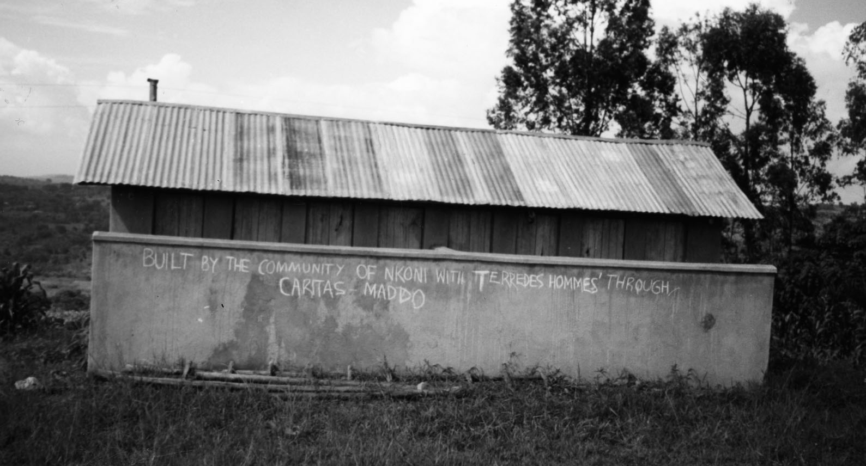
*Sinds de overheid het lager onderwijs
gratis heeft gemaakt voor alle kinderen, wordt het geld dat normaal bestemd was voor het betalen van het lesgeld nu besteed aan het bouwen van nieuwe klaslokalen. De oude lokalen hadden lekkende daken, geen beschutting en slecht werkende latrines die op het punt stonden om in te storten.

Toilettengebouw bekostigd door Terre des Hommes

Verslag van de afgelopen periode

In de afgelopen steunperiode (december 2001 tot december 2004) werden de volgende resultaten behaald:

- 756 kinderen gingen naar de basisschool. 329 van hen rondden de basisschool af en een aantal van hen ging verder naar de middelbare school of een beroepsopleiding;
- 27 leerlingen die om verschillende redenen met school waren gestopt, zijn inmiddels weer naar school gehaald en verder gegaan met de opleiding;
- er zijn voogd/oudergroepen gevormd die zelfhulpprojecten uitvoeren zoals een notentuin, een varkensproject, een bananenplantage, om geld te verzamelen voor de opleiding van de kinderen;
- in totaal hebben 56 kinderen geprofiteerd van de steun van MADDO bij hun middelbare schoolopleiding. Zij kregen schoolmaterialen en een vergoeding van een deel van het schoolgeld;

- in de afgelopen drie jaren volgden 122 kinderen een beroepsopleiding op een van de zes, door MADDO geselecteerde, vakscholen (sommige middelbare scholen geven beroepsopleidingen). Onder de kinderen waren jongens en meisjes die één of beide ouders zijn verloren. Van andere kinderen zijn beide ouders nog in leven maar zij hebben de hulp van MADDO hard nodig hebben. Een greep uit de beroepsopleidingen: kleding maken, naaien, typen timmeren, metselen.

Het verhaal van Kisseka

“Mijn naam is Kisseka Andrews. Ik ben elf jaar oud en ik zit in de vijfde klas van de lagere school. Mijn moeder verbouwt wat groenten voor eigen gebruik op ons kleine stukje land. Ik heb nog twee broers en twee zussen. Mijn vader heb ik nauwelijks gekend. Hij stierf toen ik vijf jaar was. Ik weet nog wel dat hij veel van ons hield. Hij maakte kleding voor ons en kocht schoenen voor ons.

Nadat mijn vader was overleden, moest mijn moeder heel hard werken om ons op school te houden. Maar omdat we niet altijd geld hadden om nieuwe pennen en potloden te kopen en soms achterliepen met het betalen van het schoolgeld waren er periodes dat we niet naar school gingen.

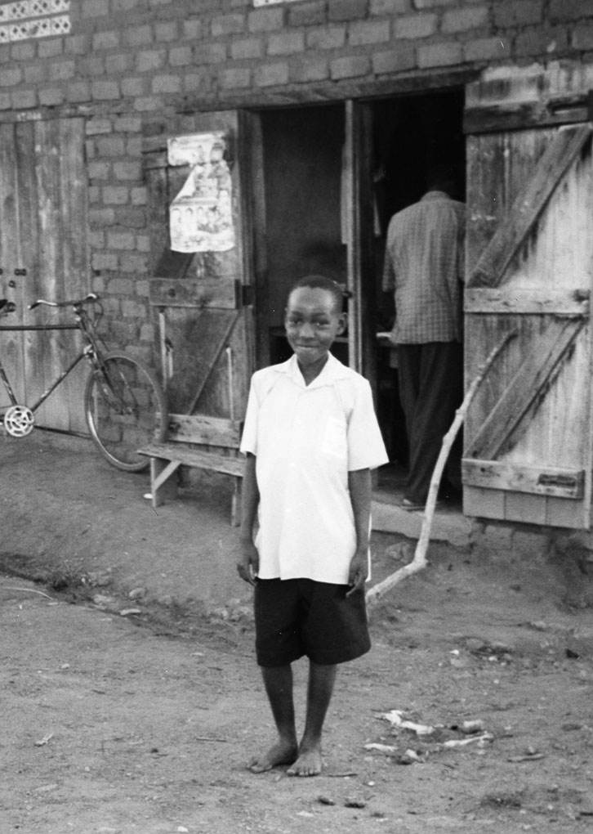
Kisseka voor het huis van zijn familie
Ik doe mee aan het project van MADDO sinds 2002, toen ik in de derde klas van de lagere school zat. De organisatie betaalt mijn lesgeld, schoolspullen en medische kosten. Van hun krijg ik aan het begin van elke nieuwe schoolperiode pennen en potloden. De financiële situatie van ons gezin is ook verbeterd. Het geld dat normaal aan mij zou worden besteed, kan nu besteed worden aan mijn broers en zussen. En door de workshops die aan de ouders van de gesponsorde kinderen worden gegeven, heeft mijn moeder nu geleerd hoe ze varkens moet houden. We helpen allemaal mee en hebben ieder onze ‘eigen’ varkens waar we voor moeten zorgen. Mijn moeder kan hierdoor het schoolgeld van mijn broers en zussen betalen.”

Later wil ik graag arts worden. Als mijn moeder ziek is, kan ik niets voor haar doen en dat vind ik vreselijk. In mijn gebeden vraag ik aan God of hij me wil helpen om dokter te worden. Ik doe mijn best op school en als ik iets niet goed begrijp, vraag ik het aan de leraar. In het afgelopen jaar was ik de op één na beste van alle 157 kinderen in de vijfde klas. Als ik klaar ben met de lagere school wil ik graag naar de middelbare school. Bedankt dat jullie me helpen om anderen te helpen. “

